**实验2 SQL语句之简单查询**

实验用到的建库建表脚本（数据库上机脚本 xscj.sql）位于：<ftp://192.168.40.100/>下的“**--- 梁其洋**”目录下，该文件夹位于100服务器所有文件的第4行。

作业要求： 将SQL语句写在相应的题目后，将文档按 学号+姓名+实验*.docx 的形式提交到<ftp://192.168.40.14/梁其洋/>数据库 *班/实验*

# 实验二: SQL语句之简单查询

## 实验目的

掌握用select语句查询表。

## 实验内容

根据包含学生的基本信息、选课信息和课程信息的下述三个表，完成查询操作：

(l） xsb：学生基本信息。

(2）cjb：学生成绩表。

(3）kcb：课程表。

## 实验步骤（附上SQL语句（不是截图）+执行结果（截图））：

1. 查询学生表中的**学号**和**姓名**

select 学号,姓名 from xsb;

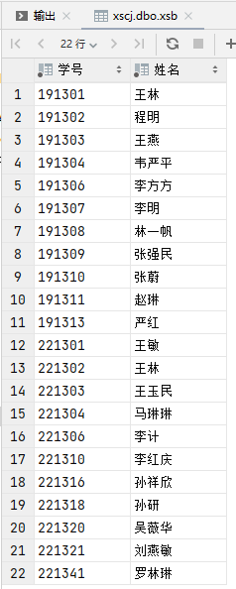

1. 查询已有学生选修的课程的**课程号（考察：去重复）**

select distinct 课程号 from cjb;

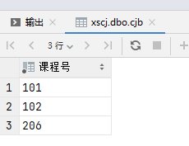

1. 查询学分为3的课程的**课程号**和**课程名**

select 课程号,课程名 from kcb where 学分=3;

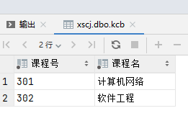

1. 查询选修了课程206且成绩在80-90之间的学生的**学号、姓名**

select cjb.学号,姓名 from cjb,xsb where cjb.学号=xsb.学号 and 课程号=206 and 成绩 between 80 and 90;

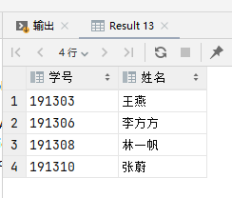

1. 查询王姓或李姓学生的学号、姓名、性别（用两种方式：➀like+or；➁like+字符集合）

select 学号,姓名,性别 from xsb where 姓名 like '王%' or 姓名 like '李%';

select 学号,姓名,性别 from xsb where 姓名 like '%[王,李]%';

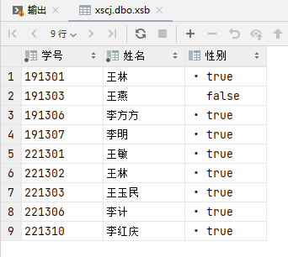

1. 查找姓名中包含“琳”字的学生的学号和姓名

select 学号,姓名 from xsb where 姓名 like '%琳%';

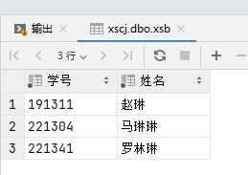

1. 查找姓名中倒数第2个字是“林”的学生的学号和姓名（**考察：去右侧空格**）

update xsb set 姓名 = *RTRIM(*姓名*)*;  
select 学号,姓名 from xsb where 姓名 like '%林_';

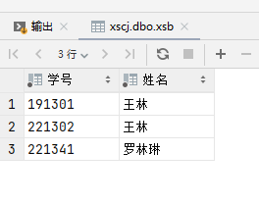

1. 查找课程名以“数据_”开头的课程的课程号、课程名

select 课程号,课程名 from kcb where 课程名 like '数据_%';

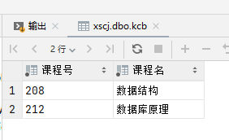

1. 按年龄对学生进行降序排列，年龄相同的按姓名升序排列；

select *\** from xsb order by 出生日期 desc ,姓名 asc;

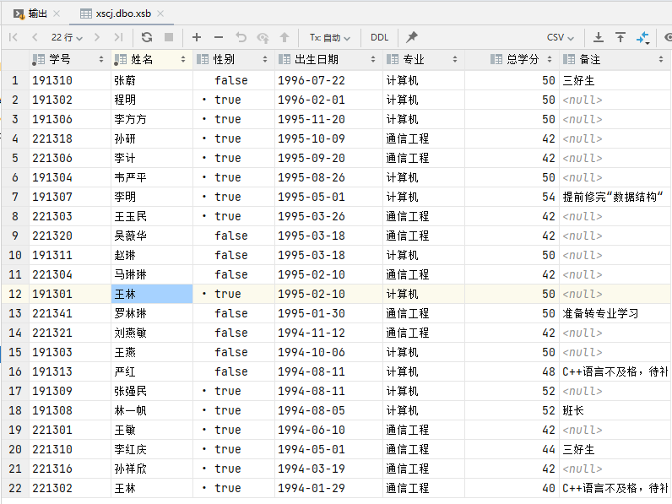

1. 统计学生的个数

select *count(*)* 学生个数 from xsb;

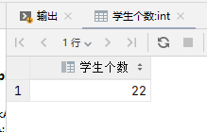

1. 统计男生的个数

select *count(*)* 男生个数 from xsb where 性别=1;

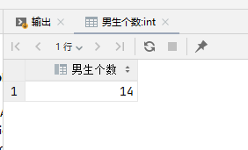

1. 统计计算机专业女生的个数（方法1：直接查，方法2：做差）

select *count(*)* 计算机女生个数 from xsb where 专业='计算机' and 性别=0;

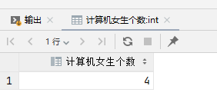

1. 统计选修了课程的学生人数（**考察：去重复**）

select *count(*distinct c.学号*)* 选修了课程的学生人数 from cjb c left join xsb x on c.学号 = x.学号;

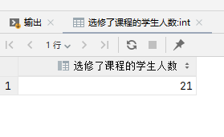

1. 统计101课程的平均分

select *avg(*成绩*)* '101课程平均分' from cjb where 课程号=101;

